
《祖光寺网站详细开发文档》
[千年古刹祖光寺位于福建闽侯荆溪镇，是著名的禅宗道场，雪峰义存祖师曾经闭关修炼的地方，后又有印度和其他地方的高僧相继在此安居修行。]
miqic911@gmail.com

目 录
目 录 2
一、文档介绍 3
1. 文档目的 3
2. 面向对象 3
二、项目介绍 3
1. 项目背景 3
2. 项目理念 4
3. 参考资料 4
三、 系统设计 4
1. 系统结构 4
2. 系统用例 5
3. 数据库设计 5
四、开发计划 6
1. 开发流程和日程 6
2. 驱动模式 6
3. 开发工具 7
4. 统一标准 7

一、文档介绍

1. 文档目的
- 明确项目的背景、理念和目标。
- 确定项目的系统结构、数据库结构，确定网站的页面和功能。
- 确定本次开发的周期、工具和方法以及细节实现。

2. 面向对象
- 项目开发人员：项目经理、系统架构师、前后台程序员、美工、测试人员
- 网站负责人
- 网站推广人员
- 网站策划/编辑人员

二、项目介绍

1. 项目背景
祖光寺网站的建设缘起主要有以下几点：
- 对净土法门颇有造诣的上演下真法师在看到了当前佛教教育的一些问题后，决心开创一种新的教育模式，来挽救当下的丛林教育。
- 种种因缘下，法师在福州闽侯荆溪镇，发现了雪峰义存祖师曾经安居修行的遗迹--祖光寺（原名崇福寺），法师对义存祖师心生欢喜，决定就此因缘，恢复古迹，重振祖风。
- 恢复古道场、开创新教育，网络平台成了法师较为关注的焦点，通过网络途径，信息传播的范围最广、速度最快，因此法师希望借此因缘，初步推广出他的教育理念，进而能汇聚十方有缘信众，共同完成此项宏伟的教育变革大业。

2. 项目理念
- 简单 易用 高效

3. 参考资料
暂无

系统设计

系统结构
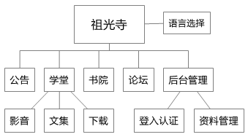

2. 系统用例
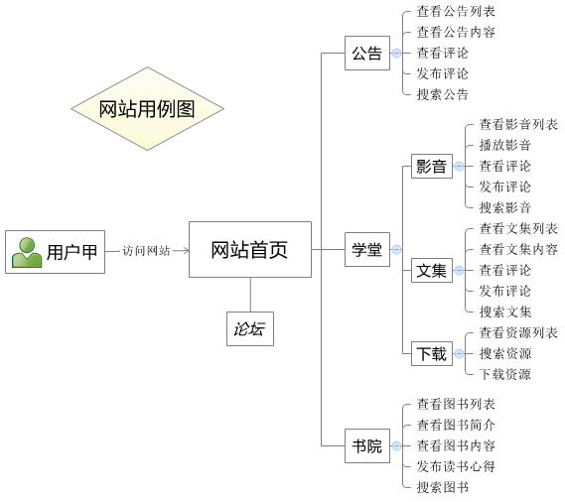

3. 数据库设计
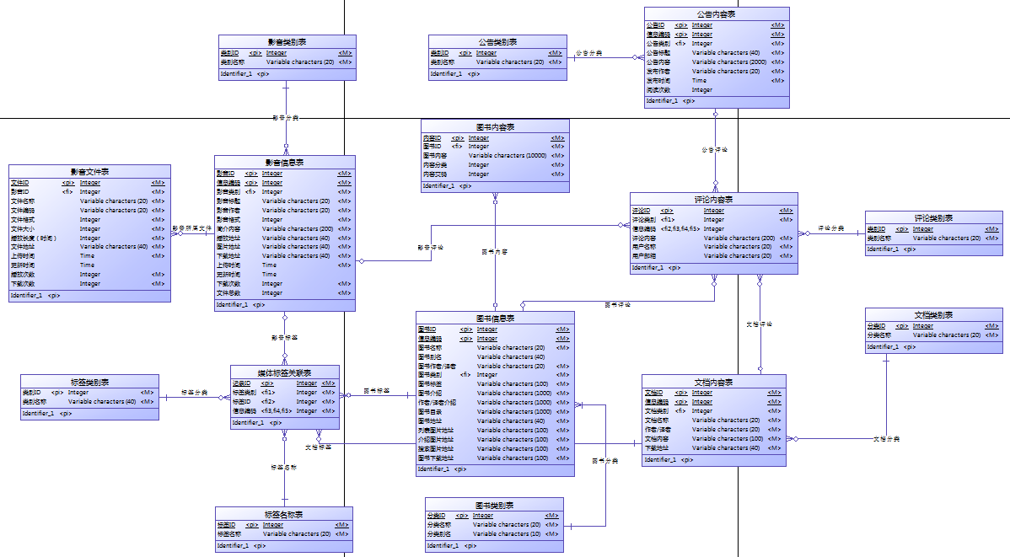

四、开发计划

1. 开发流程和日程
- 开发模块/时间安排：
开 发 模 块 / 时 间 安 排 表
模块 | 时间/天
公告 | 3
学堂 | 7
书院 | 3
论坛 | 3
后台管理 | 5
总结 | 21

- 开发流程/日程安排：
参考 《祖光寺网站开发时间安排表》

驱动模式
- 进度驱动开发（SDD，Schedult Driven Development）
· 按照《开发模块/时间安排表》调整项目及模块的开发进度
· 公布项目和模块的DeadLine
- 文档驱动开发（DDD，Document Driven Development）
· 按照《祖光寺网站详细开发文档》指导完成整个开发过程
· 按照《开发时间安排表》进行开发日程安排
· 按照《统一标准》了解开发过程中应该遵循的代码规范和其他标准

开发工具
界面设计：PhotoShop
程序设计：Notepad++、DreamWeaver、Eclipse
版本控制：Git
测试工具：Yslow、PageSpeed、SuperPreview、Broswershots

统一标准
· 业务模块通用标准
· 界面设计和风格
· 程序设计中的编码规范
· 数据库命名规范、数据格式
详细参考《开发标准规范》

